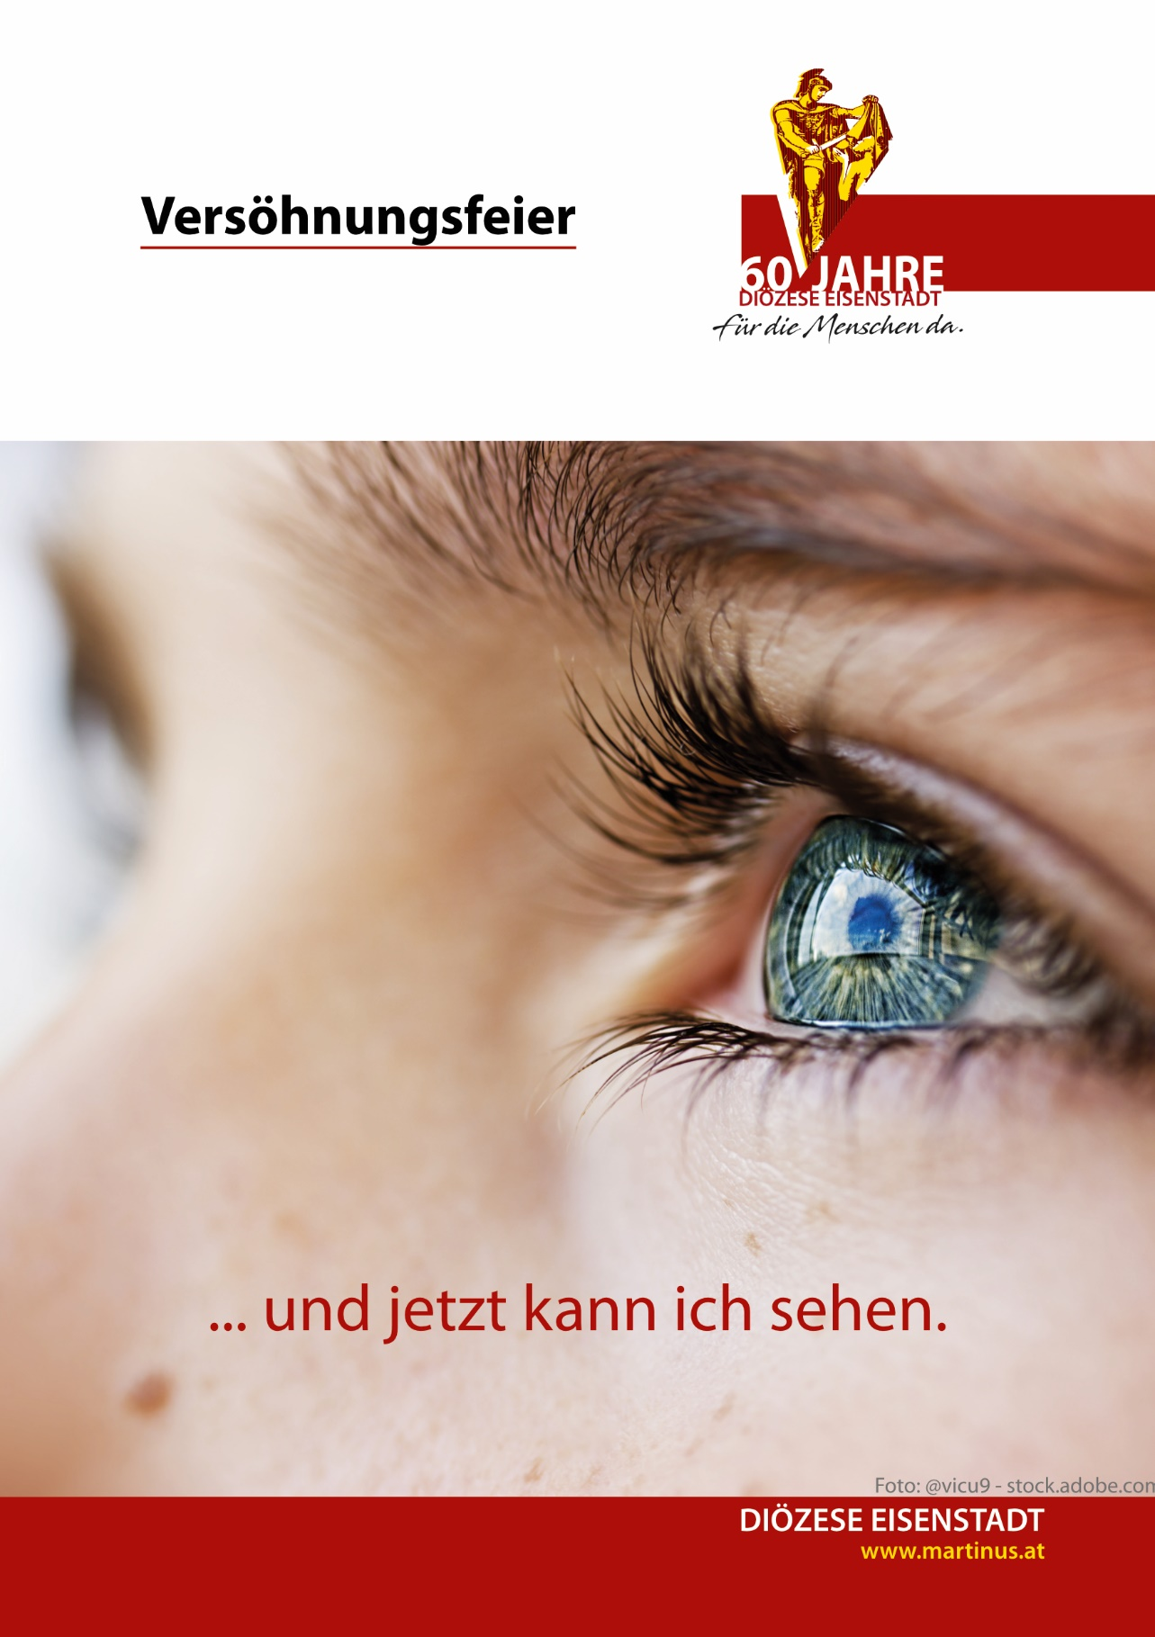

Impressum

Pastorale Dienste der Diözese Eisenstadt
Glauben und Feiern
St. Rochus-Straße 21, 7000 Eisenstadt
www.martinus.at/glaubenundfeiern
Text - Christine Sgarz MAS
Lied Meine Seele ist stille in dir (GL 892)

Hinführung
Wir haben uns heute versammelt, weil es gut tut, wenn wir regelmäßig innehalten und uns bewusst der Frage stellen, wie es um unser Verhältnis zu uns selbst, zu unserem Nächsten und zu Gott steht. Ihm halten wir unser Leben hin, unsere Arbeit und unser Tun, unser Denken und Fühlen, unsere Sehnsüchte und Hoffnungen, unsere Sorgen und Ängste.
Wir bringen ihm auch unsere Unversöhntheit – mit uns selbst, unseren Mitmenschen und ihm, Gott, selbst.

Gott fordert uns heraus, einen ehrlichen Blick auf unser Leben zu werfen.
Er fordert uns heraus, auf ihn und sein Wort zu hören, ihm und seinem Wort zu vertrauen, ihm zu folgen und nach seinem Wort zu handeln.
Er fordert uns heraus, die Vergebung, die uns Jesus immer wieder auf Neue anbietet, anzunehmen, um dadurch Versöhnung und Heilung zu erfahren und neu geboren zu werden.

Öffnen wir in dieser Feier unser Herz, unseren Verstand und unsere Hände für Gott und die Menschen.

Kyrieruf
Hier kann ein Kyrieruf gesungen und gebetet werden.

Gebet
Barmherziger Gott,
schenke uns Einsicht und Erkenntnis.
Erfülle unser Herz mit deinem Wort.
Lass den Glauben durch unser Leben sichtbar werden und
stärke unser Bemühen, sich zu dir zu bekennen.
Führe uns auf unserem Weg, mache uns stark im Glauben
und zeige uns das Licht der Wahrheit, damit wir deinen Willen erkennen.
Darum bitten wir durch Christus, der in der Einheit des Heiligen Geistes
mit dir lebt und herrscht in alle Ewigkeit.
Amen.
Schriftstelle Joh 9, 1.6-9.13-17.34-38
In jener Zeit
¹sah Jesus einen Mann, der seit seiner Geburt blind war.
⁶Jesus spuckte auf die Erde; dann machte er mit dem Speichel einen Teig, strich ihn dem Blinden auf die Augen
⁷und sagte zu ihm: Geh und wasch dich in dem Teich Schiloach! Schiloach heißt übersetzt: Der Gesandte. Der Mann ging fort und wusch sich. Und als er zurückkam, konnte er sehen.
⁸Die Nachbarn und andere, die ihn früher als Bettler gesehen hatten, sagten: Ist das nicht der Mann, der dasaß und bettelte?
⁹Einige sagten: Er ist es. Andere meinten: Nein, er sieht ihm nur ähnlich. Er selbst aber sagte: Ich bin es.
¹³Da brachten sie den Mann, der blind gewesen war, zu den Pharisäern.
¹⁴Es war aber Sabbat an dem Tag, als Jesus den Teig gemacht und ihm die Augen geöffnet hatte.
¹⁵Auch die Pharisäer fragten ihn, wie er sehend geworden sei. Der Mann antwortete ihnen: Er legte mir einen Teig auf die Augen; dann wusch ich mich, und jetzt kann ich sehen.
¹⁶Einige der Pharisäer meinten: Dieser Mensch kann nicht von Gott sein, weil er den Sabbat nicht hält. Andere aber sagten: Wie kann ein Sünder solche Zeichen tun? So entstand eine Spaltung unter ihnen.
¹⁷Da fragten sie den Blinden noch einmal: Was sagst du selbst über ihn? Er hat doch deine Augen geöffnet. Der Mann antwortete: Er ist ein Prophet.
³⁴Sie entgegneten ihm: Du bist ganz und gar in Sünden geboren, und du willst uns belehren? Und sie stießen ihn hinaus.
³⁵Jesus hörte, dass sie ihn hinausgestoßen hatten, und als er ihn traf, sagte er zu ihm: Glaubst du an den Menschensohn?
³⁶Der Mann antwortete: Wer ist das, Herr? Sag es mir, damit ich an ihn glaube.
³⁷Jesus sagte zu ihm: Du siehst ihn vor dir; er, der mit dir redet, ist es.
³⁸Er aber sagte: Ich glaube, Herr! Und er warf sich vor ihm nieder.

Impuls zur Besinnung
L1 Ich glaube, Herr!
L2 Glaubst du an den Menschensohn?
L1 Ich glaube, Herr!
L2 Was sagst du über ihn?

kurze Stille

L1 Er legte mir Teig auf die Augen, dann wusch ich mich und jetzt kann ich sehen.
L2 Wie kann ein Sünder solche Zeichen tun?
L1 Er hat meine Augen geöffnet. Er ist ein Prophet
L2 Du willst uns belehren? Und sie stießen ihn hinaus.

kurze Stille

L1 Du siehst ihn vor dir.
Er, der mit dir redet, ist es.
L2 Ich glaube, Herr!

Stille zur persönlichen Innenschau

Lied Meine engen Grenzen (GL 437)

Rituale der Versöhnung bei 3 Stationen
Es gibt drei Möglichkeiten in Form von verschiedenen Stationen hier in der Kirche verteilt, um persönliche Versöhnungsschritte zu setzen.
Es können alle Stationen besucht werden, oder auch nur eine oder zwei.

Die Rituale können durch Instrumentalmusik oder CD begleitet werden.

Station Licht in die Dunkelheit bringen
Ein Teelicht anzünden

Einst wart ihr Finsternis, jetzt aber seid ihr durch den Herrn Licht geworden. Lebt als Kinder des Lichts! Eph 5,8

Gott will das Licht über meinem Weg sein.
Er möchte mein Leben hell machen und weit –
immer wieder aufs Neue.

Du kannst Kerzen anzünden
für Menschen, mit denen du unversöhnt bist,
für Menschen, an denen du schuldig geworden bist,
für Menschen, die dich verletzt haben,
für Menschen, die …

Station Belastungen abwaschen und heil werden
mit (Weih)wasser die Augen waschen oder ein Kreuzzeichen machen

Geh und wasch dich in dem Teich Schiloach! Schiloach heißt übersetzt: Der Gesandte. Der Mann ging fort und wusch sich. Und als er zurückkam, konnte er sehen. Joh 9,7

Wie sprudelndes Wasser schenkt Gott dir Leben und reinigt dich von dem, was dich belastet.

Du kannst mit dem Wasser all das abwaschen,
was dich blind macht.
Du erfährst Stärkung durch das Wasser des Lebens und Heilung deines sehenden Herzens.
Station Mich salben Lassen
meine Hände oder meine Stirn salben

Du salbst mein Haupt mit Öl … (Ps 23,5)
Gott ist Schutz und Heil für seinen Gesalbten (Ps 28,8)
Der Geist des Herrn ruht auf mir; er hat mich gesalbt. (Jes 61,6)
Sie salbten viele Kranke mit Öl und heilten sie. (Mk 6,13)

Gott will mir Heilung schenken. Er befreit mich von unnötigem Ballast.
Gott stärkt mich jeden Tag. Er zeigt mir meinen Weg.
Gott hält seine Hand über dich –
schützend und kräftigend

Du kannst dich in den Händen oder
auf der Stirn salben lassen –
als Stärkung in deinem Menschsein,
zur Heilung deiner Narben und Wunden.

Gemeinsames Gebet
Barmherziger Gott,
deine Liebe schenkt mir Glauben und Vertrauen,
in mich und in andere.
Deine Worte und Taten zeigen mir,
wie ich Verantwortung übernehmen kann,
für mich und für andere.
Deine Hoffnung und Barmherzigkeit
verändert mich und mein Leben.
Du stärkst mich, auf dem Weg des Versöhnens und Verzeihens.
Du schenkst mir Vergebung.
Amen.

Schuldbekenntnis und Vergebungsbitte
Anstelle des Gebetes kann auch das Schuldbekenntnis und die Vergebungsbitte gesprochen werden.

Fürbitten
An dieser Stelle können Fürbitten gesprochen werden.

Vater Unser
In das Gebet das Jesus uns selbst gelehrt hat, schließen wir alle mit ein, die uns am Herzen liegen.

Lied Mit dir geh ich (GL 896)

Segen
Barmherziger Gott,
dein Wort ist das wahre Licht, das jeden Menschen erleuchtet.
Heile die Blindheit unseres Herzens,
Segne uns und unser sehendes Herz.
+ Im Namen des Vaters und des Sohnes und des Heiligen Geistes .
Amen.

Anregungen

Es können natürlich auch nur eine oder zwei Stationen verwendet werden. Je nachdem wie die Möglichkeiten gegeben sind.

Benötigtes Material –
- Teelichter
- Rosenöl oder Mandelöl o.ä.
- Schüssel mit (Weih-)Wasser
anstelle von einer Schüssel können auch Teelichtgläser, kleine Schalen o.ä. für das Wasser verwendet werden
- Je nach Anzahl der Mitfeiernden

Wenn Texte mit der Beschreibung der Stationen und deren Bedeutung ausgeteilt werden, können die Menschen besser folgen und auch nochmal nachlesen.

